创建本地代码仓库

 打开Git Bash

首先配置自己的身份，这样在提交代码的时候就能知道是谁提交的

输入git config --global user.name "名字"

git config --global user.email "邮箱地址"

配置完成之后可以查看自己的邮箱地址和名字，比如我的是

IMG_256  
IMG_257

然后开始创建代码仓库

输入git init就可以创建啦~

然后使用ls -al查询代码仓库，如果想删除这个仓库，直接从目录下删除这个文件夹就可以了  
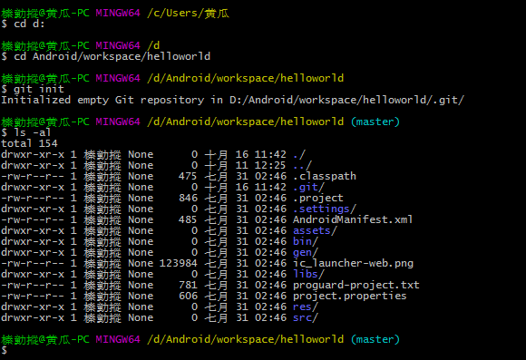

提交本地代码

仓库建立完成之后就可以提交本地代码了，这里只需要用到两个命令，add添加和commit提交

add .是提交所有

add +文件名是提交单个文件

git commit -m "First commit"是提交这里要在-m参数后面加上提交参数，很重要哟，不然会被认为不合法不能提交.

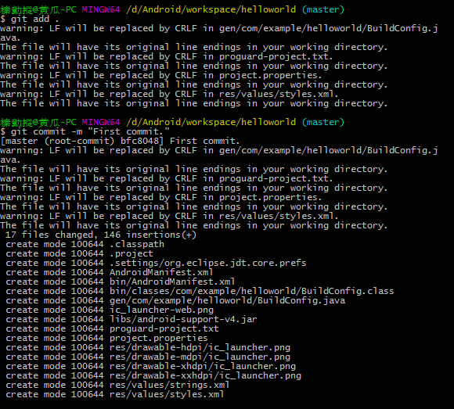  
 入门工作就介绍到这里了，之后的功能例如分支，协作远程版本库，查看记录以及提交记录，都可以直接去找Git的命令使用就可以了，并不困难。

\*\*\*\*\*\*\*\*\*\*\*\*\*\*\*\*\*\*\*\*\*\*\*\*\*\*\*\*\*\*\*\*\*\*\*\*\*\*\*\*\*\*\*\*\*\*\*\*\*\*\*\*\*\*南瓜的分割线\*\*\*\*\*\*\*\*\*\*\*\*\*\*\*\*\*\*\*\*\*\*\*\*\*\*\*\*\*\*\*\*\*\*\*\*\*\*\*\*\*\*\*\*\*\*\*\*\*\*\*\*\*\*\*\*\*\*\*\*

 创建GitHub账户以及托管本地代码

进入官网，点击Sign up for GitHub注册

https://github.com/

这是我的个人主页界面

之后获取远程版本库的地址，非常重要

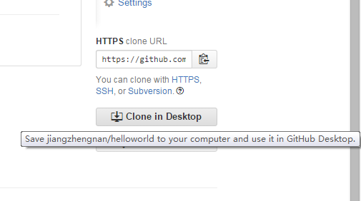

然后打开Gitbash

切换到helloworld工程目录下，把远程版本库克隆到本地

有时候会传输超时。。就再试几次。。

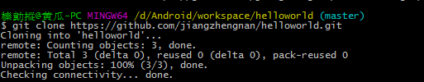

这个时候你的工程目录下会多出一个helloworld文件夹，把这个文件夹里的所有目录复制到上一层目录中，就能将整个工程添加到版本控制中去了  
   
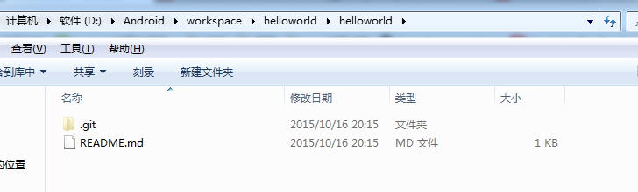  
 这里这里有个隐藏的.git文件，不要漏掉！！！

复制完之后可以删掉helloworld目录，之后ls -al查看工程目录

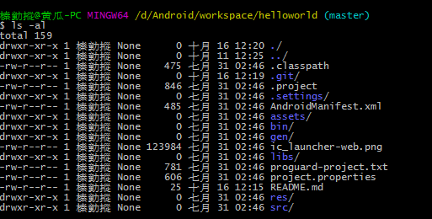  
 然后就是提交到Github上面的工作了！！！

先执行提交操作，然后输入 git push origin master同步

注意这里要记得输入用户名和密码进行身份效验！！切记！不要以为它不动了。。

输入密码的时候不会显示。。但是输完回车就行了。

过程可能比较慢，耐心等待，也有可能是我的校园网有毒..

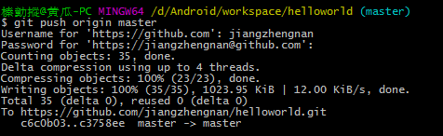  
 现在刷新一下GitHub上helloworld工程的版本主页

你已经成功地上传了第一个项目~\(≧▽≦)/~啦啦啦~